Инструмент управления работой, подходящий для самых разных случаев, от управления требованиями и сценариями тестирования до Agile-разработки программного обеспечения.

JustInMind

Изменили иконку приложения в браузере. Теперь она не стандартный пустой лист, а наш логотип.

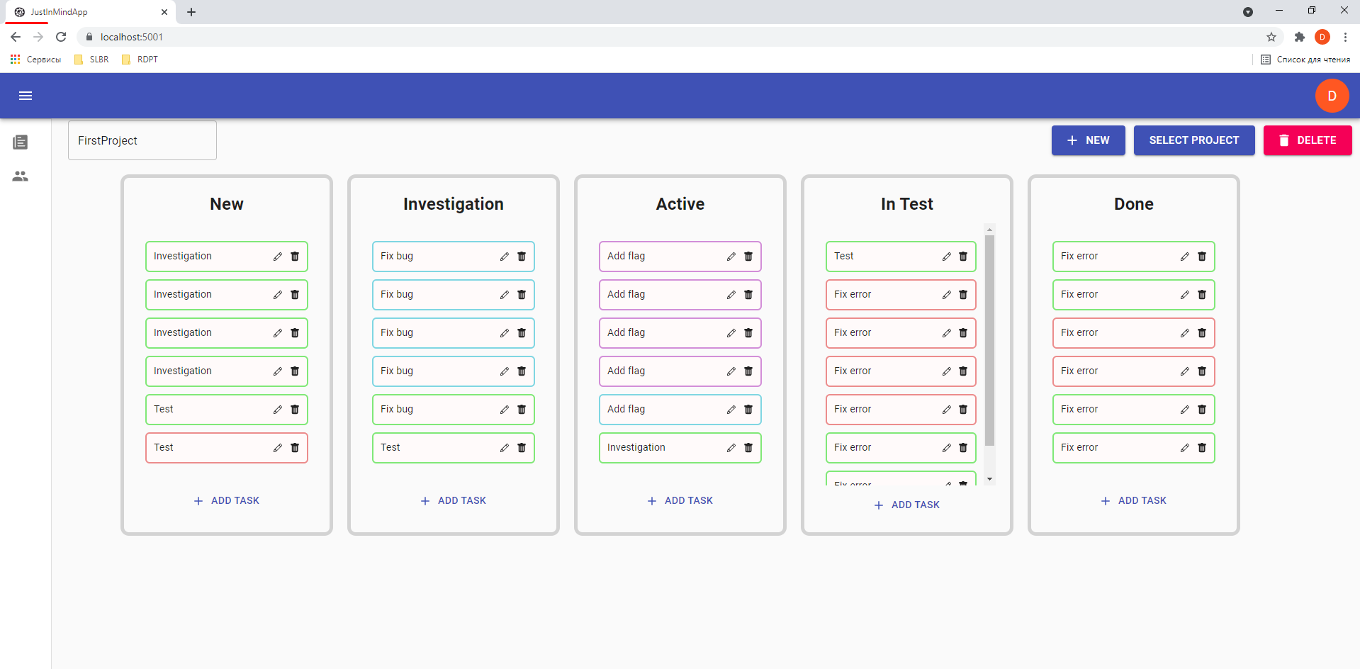

В увеличенном виде это выглядит так:

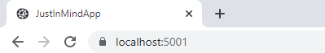

Полное лого:

